Периодическое печатное издание Совета депутатов и администрации Красногривенского сельсовета

КРАСНОГРИВЕНСКИЙ ВЕСТНИК

№ 23 от 09.11.2023г.

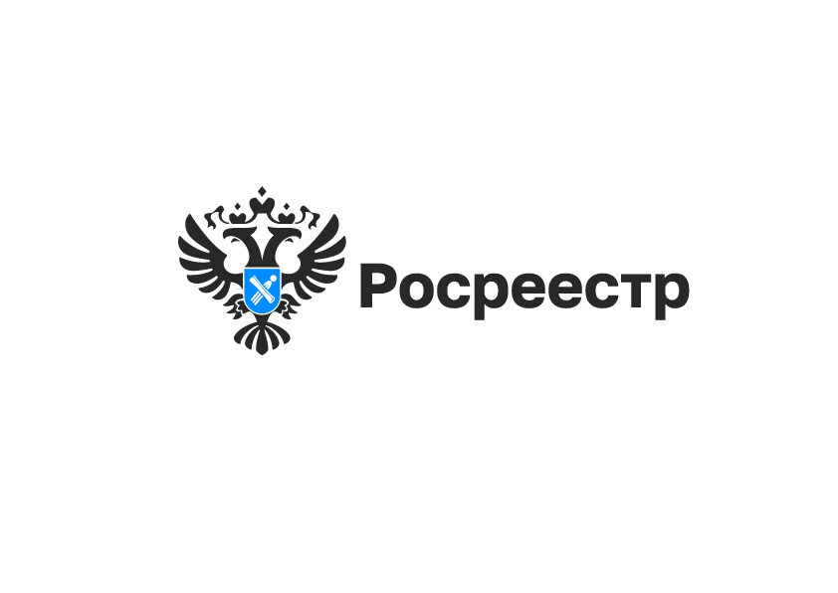

Обновления в законе о банкротстве физлиц: что важно знать

С 3 ноября 2023 года изменилось законодательство в сфере банкротства граждан. Изменения коснулись процедуры внесудебного банкротства. Она стала доступнее:
- минимальная сумма долга, необходимая для инициирования внесудебного банкротства, снижена в два раза и составляет на сегодня 25 тыс. руб., вдвое увеличен верхний предел долга - до 1 млн. рублей;
- теперь пенсионеры и другие граждане, единственным доходом которых являются социальные выплаты, смогут инициировать внесудебное банкротство, но не ранее чем через год с начала принудительного взыскания;
- в иных случаях заявление о внесудебном банкротстве можно подать через семь лет с начала принудительного взыскания долга;
- повторить внесудебную процедуру банкротства теперь можно через 5 лет, а не через 10;
В процедуре судебного банкротства граждан можно погасить долги и избежать признания банкротом в течение 5 лет вместо 3.
Кроме того, с 18 мая текущего года применяются разъяснения Конституционного Суда Российской Федерации о праве сособственников гражданина-банкрота выкупить долю должника по начальной цене на торгах. Ранее такие лица могли осуществить выкуп лишь после проведения торгов по установленной цене реализации.

материал подготовлен Управлением Росреестра
по Новосибирской области

Об Управлении Росреестра по Новосибирской области
Управление Федеральной службы государственной регистрации, кадастра и картографии по Новосибирской области (Управление Росреестра по Новосибирской области) является территориальным органом федерального органа исполнительной власти, осуществляющим функции по государственной регистрации прав на недвижимое имущество и сделок с ним, государственному кадастровому учету недвижимого имущества, по оказанию государственных услуг в сфере осуществления государственной регистрации прав на недвижимое имущество и государственного кадастрового учета недвижимого имущества, землеустройства, государственного мониторинга земель, лицензирования геодезической и картографической деятельности, а также функции в сфере геодезии и картографии, наименований географических объектов, по федеральному государственному контролю (надзору) в области геодезии и картографии, федеральному государственному земельному контролю (надзору), государственной кадастровой оценке объектов недвижимости, федеральному государственному контролю (надзору) за деятельностью саморегулируемых организаций. Руководителем Управления Росреестра по Новосибирской области является Светлана Евгеньевна Рягузова.

Контакты для СМИ:
Управление Росреестра по Новосибирской области
630091, г. Новосибирск, ул. Державина, д. 28
Электронная почта:
oko@54upr.rosreestr.ru
Сайт: Росреестр
Соцсети: ВКонтакте, Одноклассники, Яндекс.Дзен, Телеграм
8 ноября – День Сибири

Появился этот праздник в 1881 году, в день 300-летия присоединения Сибири к Российскому государству.
Сибирь - это огромная территория, занимающая большую часть восточной части России и обладающая большими природными и экологическими резервами планеты. День Сибири призван привлечь внимание к этому региону и его огромному потенциалу.
Новосибирская область – один из самых крупных регионов Сибири, молодой, динамично развивающийся. Уникальное географическое положение – на пересечении важнейших транспортных путей - стало весомым фактором его инвестиционной привлекательности и деловой активности.
В последние годы Новосибирская область заявила о себе, как о крупном туристическом центре Сибири. В области стабильно благоприятная экологическая обстановка. Здесь бережно сохраняют памятники истории, культуры и природы, заботливо относятся к уникальным ландшафтам.
Развитию туризма способствует проект Росреестра «Земля для туризма», стартовавший в Новосибирской области в декабре 2022 года. В рамках проекта новосибирским Росреестром совместно с региональными органами власти выявляются земельные участки и территории, которые могут быть использованы для развития туризма.
«В течение 2023 года уже выявлено 15 земельных участков, площадью 3363080 га, и 30 объектов туристической индустрии, сведения о них внесены на Публичную кадастровую карту, - сообщила руководитель Управления Росреестра по Новосибирской области Светлана Рягузова. – Потенциальные инвесторы могут не только быстрой найти свободные для строительства туристической инфраструктуры участки, выбрать понравившийся и заявить об этом».
Для поиска свободного земельного участка на сайте Публичной кадастровой карты pkk.rosreestr.ru нужно в поисковой строке выбрать в выпадающем списке «Земля для туризма» и ввести номер региона, двоеточие и звездочку.
Поиск по Новосибирской области будет выглядеть так: 54:
Так можно увидеть все свободные участки в Новосибирской области, узнать их площадь, адрес, категорию земель. Здесь же можно направить обращение о своей заинтересованности в использовании участка для туризма.
Справка: Земельные участки и территории Новосибирской области, включенные в проект «Земля для туризма»: река Обь, озеро Карачи, озеро Горькое, озеро Островное, озеро Чаны, озеро Сартлан, Абрашинский карьер - озеро Мраморное, Бердские скалы, Караканский бор, озеро Данилово, озеро Довольное, озеро Горькое, озеро Хорошее, озеро Соленое, озеро Кривое, озеро Чистое, аул Омь, река Омь, озеро Лечебное, Музейный комплекс по истории золотодобычи, Дом-музей Владлена Е. Бирюкова, Талицкий водопад, Дом-музей купца Дранишникова, Елбанские ельники, Экотропа, Барсуковские пещеры, Горнолыжный курорт «Юрманка», Петенёвские ельники, Мраморный карьер, деревня Чупино.

материал подготовлен Управлением Росреестра
по Новосибирской области

Об Управлении Росреестра по Новосибирской области
Управление Федеральной службы государственной регистрации, кадастра и картографии по Новосибирской области (Управление Росреестра по Новосибирской области) является территориальным органом федерального органа исполнительной власти, осуществляющим функции по государственной регистрации прав на недвижимое имущество и сделок с ним, государственному кадастровому учету недвижимого имущества, по оказанию государственных услуг в сфере осуществления государственной регистрации прав на недвижимое имущество и государственного кадастрового учета недвижимого имущества, землеустройства, государственного мониторинга земель, лицензирования геодезической и картографической деятельности, а также функции в сфере геодезии и картографии, наименований географических объектов, по федеральному государственному контролю (надзору) в области геодезии и картографии, федеральному государственному земельному контролю (надзору), государственной кадастровой оценке объектов недвижимости, федеральному государственному контролю (надзору) за деятельностью саморегулируемых организаций. Руководителем Управления Росреестра по Новосибирской области является Светлана Евгеньевна Рягузова.

Контакты для СМИ:
Управление Росреестра по Новосибирской области
630091, г. Новосибирск, ул. Державина, д. 28
Электронная почта:
oko@54upr.rosreestr.ru
Сайт: Росреестр
Соцсети: ВКонтакте, Одноклассники, Яндекс.Дзен, Телеграм
Новосибирским Росреестром завершен сезон обследования геодезических пунктов 2023 года

Новосибирским Росреестром завершен полевой сезон по обследованию геодезических пунктов. В 2023 году обследовано 438 геодезических пунктов и 179 нивелирных пунктов.
Зачастую пункты расположены далеко от населенных пунктов и дорог, в заболоченной и залесенной местности, и, несмотря на это, годовой план обследования перевыполнен на 60%.
Это удалось осуществить благодаря экопартнерству с администрациями города Купино и Чулымского района, АО «РЖД»,
АО «Региональные электрические сети», ООО «Новосибирский оловянный комбинат», Новосибирским государственным художественным училищем, Новосибирским государственным Краеведческим музеем, с геодезическими организациями – ООО «ЕФТ Сервис», ООО «Геопроектизыскания», МКУ «Землеустроительное бюро» и кадастровым инженером Андреем Боровковым.
В следующем году работа по обследованию пунктов будет продолжена.

материал подготовлен Управлением Росреестра
по Новосибирской области

Об Управлении Росреестра по Новосибирской области
Управление Федеральной службы государственной регистрации, кадастра и картографии по Новосибирской области (Управление Росреестра по Новосибирской области) является территориальным органом федерального органа исполнительной власти, осуществляющим функции по государственной регистрации прав на недвижимое имущество и сделок с ним, государственному кадастровому учету недвижимого имущества, по оказанию государственных услуг в сфере осуществления государственной регистрации прав на недвижимое имущество и государственного кадастрового учета недвижимого имущества, землеустройства, государственного мониторинга земель, лицензирования геодезической и картографической деятельности, а также функции в сфере геодезии и картографии, наименований географических объектов, по федеральному государственному контролю (надзору) в области геодезии и картографии, федеральному государственному земельному контролю (надзору), государственной кадастровой оценке объектов недвижимости, федеральному государственному контролю (надзору) за деятельностью саморегулируемых организаций. Руководителем Управления Росреестра по Новосибирской области является Светлана Евгеньевна Рягузова.

Контакты для СМИ:
Управление Росреестра по Новосибирской области
630091, г. Новосибирск, ул. Державина, д. 28
Электронная почта:
oko@54upr.rosreestr.ru
Сайт: Росреестр
Соцсети: ВКонтакте, Одноклассники, Яндекс.Дзен, Телеграм

Час Росреестра - в МФЦ:
специалисты Росреестра отвечают на вопросы заявителей

9 ноября 2023 года с 14:00 до 15:00 Росреестром совместно с МФЦ бесплатно проводятся консультации:
- г. Новосибирск, МФЦ «Зыряновский», ул. Зыряновская, 63
- г. Новосибирск, МФЦ «Дзержинский», пр. Дзержинского, 16 (здание администрации Дзержинского района г. Новосибирска)
- г. Татарск, МФЦ Татарского района, ул. Ленина, 80

материал подготовлен Управлением Росреестра
по Новосибирской области

